- 发表于网易互娱KM 2024年

引言
在开始文章之前，我想先探讨一个问题
你习惯在设计游戏内容时加入自己的表达吗？
这是一个有意思的问题，在推出内容时，我们通常总是优先考虑如何提供玩家需要的内容，然而实际上，每个设计者概念中的玩家样本很大程度上包含了自己的价值观、偏好和审美倾向，正如常言道“一千个人有一千个哈姆雷特”
如果咱的“哈姆雷特”能和其他人的期望达成一致，并且自己非常了解细分题材，那就是一件好事，以活动为例，选择机能风、古典风、童话风的表达方式，客观上没有优劣的区别，因此，关键在于如何把期望呈现的效果做到80%，100%，甚至做到超出预期
设计意味着某种表达，那么，在设计活动时，咱应该将这种表达称之为“主题”还是“概念”？
这两个名词的含义非常相似：
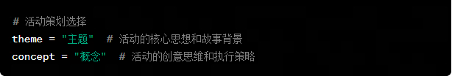
- 活动主题：强调的是活动的核心思想和故事背景，与活动的视觉元素、情节和氛围相关
- 活动概念：更多涉及活动的创意思维和执行策略，包含了设计者的初始理念，以及目标和规划
我的想法是，主线故事更强调“主题”，活动内容更侧重“概念”，尽管故事也很重要，但是，活动内容是咱们结合时下热点推出的商业化内容，所以创意、打破常规，比故事本身更重要
活动不应该总是追求熟悉、合理，一个活动概念需要通过“它有没有新鲜感？”的检验

构思一个概念
首先需要一个初始创意，以便于推进接下来的工作
话说回来，如果你是一名Textual Learner (文字型学习者)，那你很可能会从文字和故事开始构思这个概念，可能是类似沙丘、三体这些具有深度的文学作品，其中的故事因素让玩家在故事进程中获得代入感
如果你是一名Visual Learner (视觉型学习者)，那你有更大概率通过视觉和影片启动相关的想象，可能是赛博朋克、机能风之类的流行元素，其中的审美因素强调视觉主题表现出明显的新鲜感和风格化
活动概念会是上述两者的结合：一个起码的故事背景，以及一系列视觉元素
我会介绍一下「泛星集市」活动在这方面的做法
“泛星集市”是EVE手游最重要的商业化活动之一，每次活动都会推出新主题，新舰船外观、新故事、游戏登录页和活动音乐。
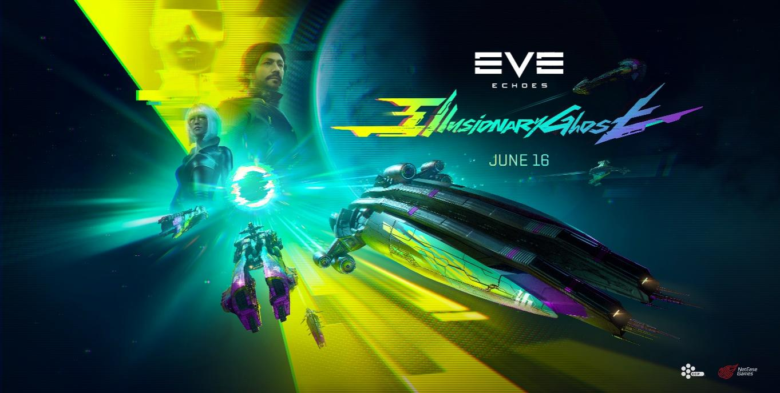
每次给「泛星集市」选取概念时，咱们总是遵循以下原则：
- 具备科幻元素：科幻是EVE的核心题材，是泛星集市的特色，也是玩家的共同认知
- 具有年轻化特色：尽管EVE是一个经营20年的科幻IP，然而，EVE手游玩家群体正变得越来越年轻
- 大众文化：手游活动的目的是营收和活跃，应当确保推出的题材拥有流行性，与世界连接，尽量避免小众文化
- 视觉化潜力：能够视觉化是活动概念的基本前提，应当设想其能够作为舰船外观设计
迄今为止的「泛星集市」活动，都具备上述特点：
泛星集市：潮音雨夜 | Neonrain 电子音乐风格，2021年11月推出
泛星集市：迷幻魅影 | Illusionary Ghost 赛博朋克风格，克隆人歌姬意识觉醒的故事，2022年6月推出
泛星集市：赛博克斯 | CyberX 透明机械风格，纳米智械引发危机的故事，2022年11月推出
泛星集市：逐星之律 | StarBeat 二次元风格，虚拟偶像反抗音乐集团的故事（迷幻魅影续集），2023年6月推出
泛星集市：银环圆舞 | Sliver Waltz 冰原地理风格，冰冻星球遗迹和环境保护的故事，2023年11月推出
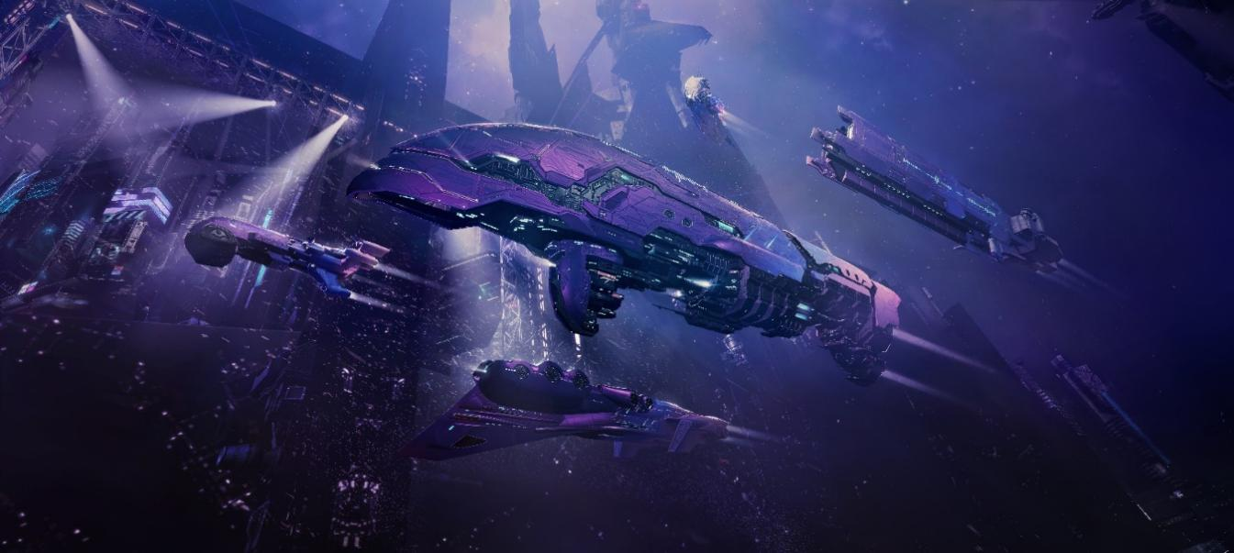
“罪恶的都市，不夜的霓虹。”
“汽车飞驰，夜雨瓢泼，随着听众的躁动，将舞会带向高潮。”
“那是圣典，是福音，是欢愉，将现代生命的一切无处安放，都联接在一起。”
「潮音雨夜」是一个典型的基于视觉提出的概念，起初咱在Pinterest看到了一些音乐可视化图案：
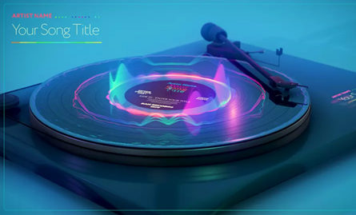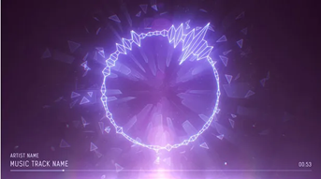
类似云音乐播放器？
把音乐可视化和雨点两种元素结合在一起，就是“潮音”和“雨夜”，我特别喜欢Neonrain（霓虹雨）这个英文名称，简洁、有记忆点，泛星集市活动的英文名称都保持了基本简洁
美术基于“潮音雨夜”这个概念设计了所有相关的外观，以及一首同名电子音乐
潮音雨夜-外观展示
泛星集市的活动主题、纳米核心、剧情、音乐都使用同一个名称，因为我喜欢让中心概念反复出现，「重复」是一个最简单的让玩家记住重要商品信息的方式，尤其是在没有太多叙事资源的情形下
「逐星之律」是另一个独特的概念
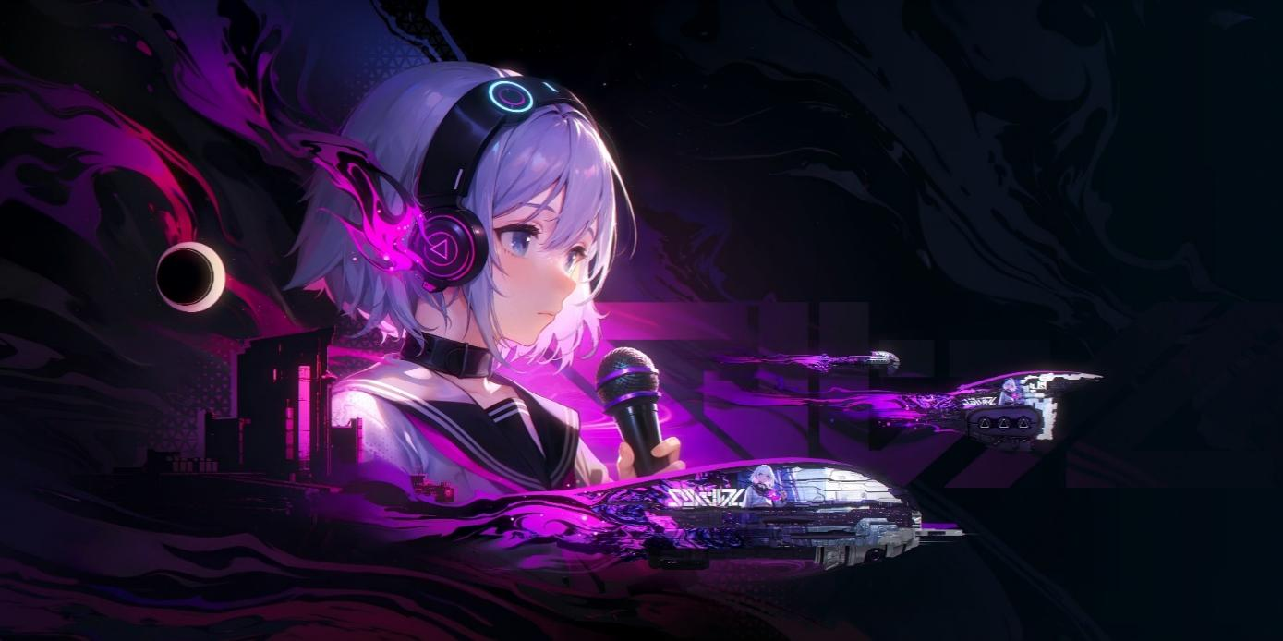
“电子偶像踏入命运的星夜，音符辉映，穿过光与尘埃的指引。”
“虚拟与现实，自由与权力，手心温度，同频共振，双生共鸣。”
“以此心声，逐星之律。”
在确定逐星之律（二次元）题材之前，咱就了解到许多玩家强烈希望拥有二次元痛船
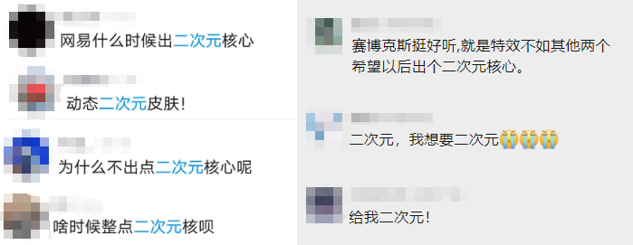
一次关于外观主题的投票
二次元并非EVE传统题材，因此势必会引发一些争议，然而基于往期的经验，我们确信手游玩家对于外观内容拥有非常高的接受度
在邮件沟通过程中，咱们还一度面临冰岛IP方对素材的质疑，万幸的是，方案经过修改在国内和海外顺利上线。
- 逐星之律 | 海外营销专题页 https://www.eveechoes.com/starbeat/
对于「逐星之律」活动，咱们采取了正面进攻的节奏：将二次元角色形象直接搬上游戏登录页，首次覆盖到旗舰及更多的舰船、每艘船四款皮肤、二次元活动剧情
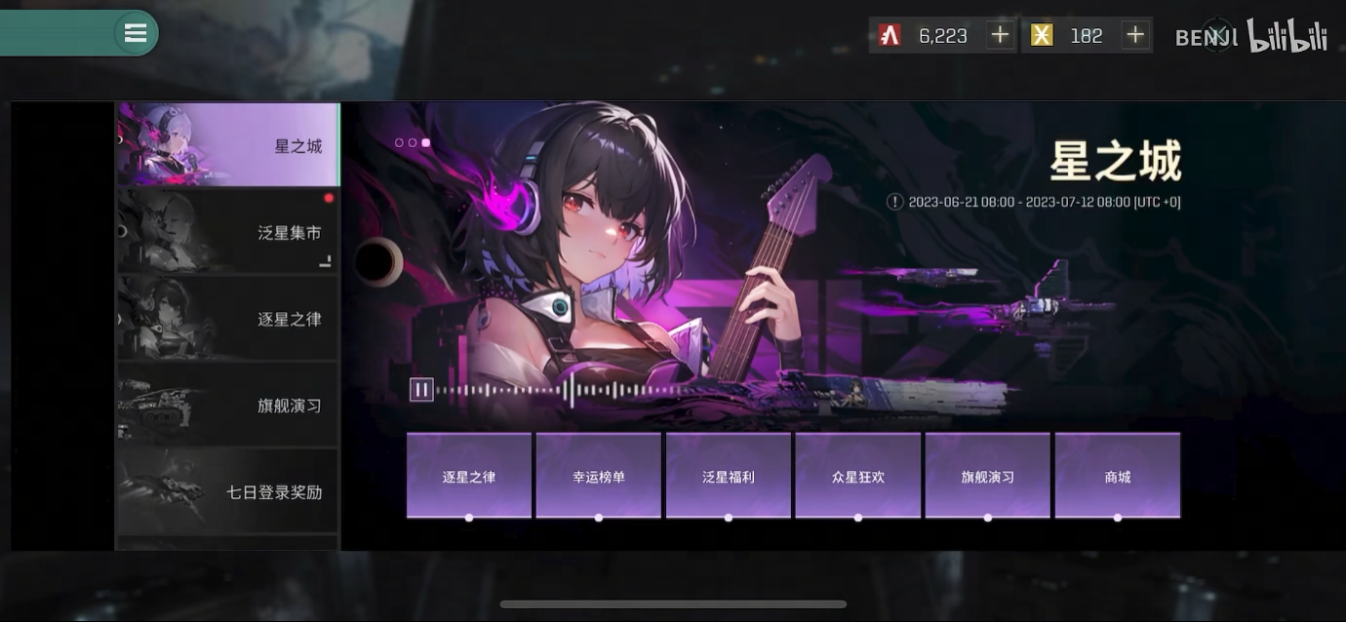
正面提供新鲜感和吸引力，而不是试图避免争议
「逐星之律」故事始于星铱的觉醒，她逃离了大型音乐集团的控制随后进入“星之城”，在那里，她与玩家以及另一位虚拟偶像星铂相遇，三人携手一起对抗音乐集团，通过举办声势浩大的音乐会，他们成功取得公众支持，并对盖伦特联邦关于人工智能的立法产生了影响，几经波折后，星铱最终获得自由，与玩家在“星之城”的街头重逢
剧情采用了EVE宇宙的现实线，以及虚拟都市“星之城”两条世界线交替推进的方式，玩家需要与大型音乐集团的雇佣兵舰船作战，从而推进“星之城”内部的剧情发展。这种方式在引进二次元世界观的同时，能够解决玩家对题材相容性的疑虑
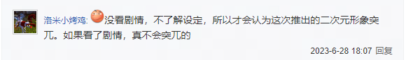
玩家对剧情的理解
「逐星之律」改变了过往严肃的基调，加入了许多轻松诙谐（离谱）的对话：
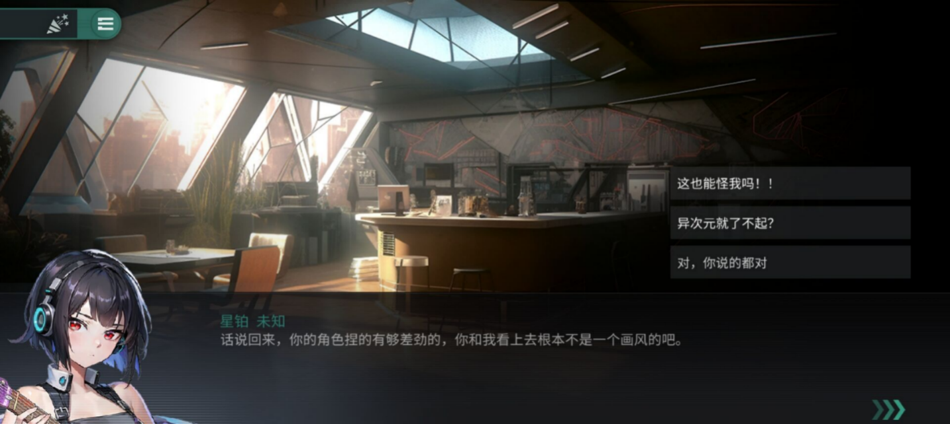
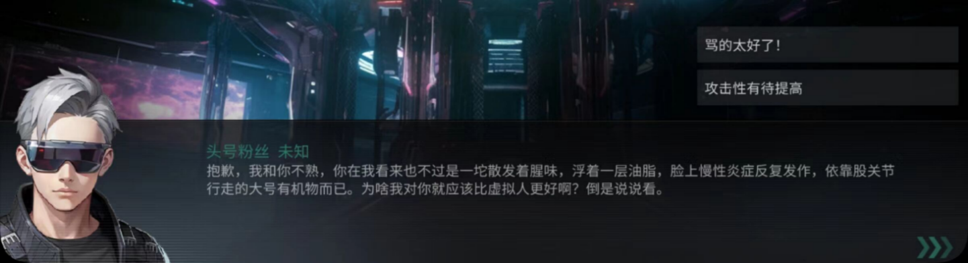
那么，类似泛星集市的活动概念具体如何构思和落地呢？

写一份概念文档
概念文档能够直观表达一个商业化活动预期呈现的效果，在整个过程中咱们可能要和其他文案、策划、美术、程序、GUI、音频，以及其他职能合作，概念文档能够帮助了解你的初始理念和依据
这里有两份概念文档作为参考：
泛星集市·概念-逐星之律 https://docs.popo.netease.com/lingxi/8798f4d377814197a6e47e12f7e6554d
泛星集市·概念-银环圆舞 https://docs.popo.netease.com/lingxi/43cb9256ac084a528e38a9764bcfe1f2
就像其他任何文档一样，概念在沟通过程中是很可能发生变化的
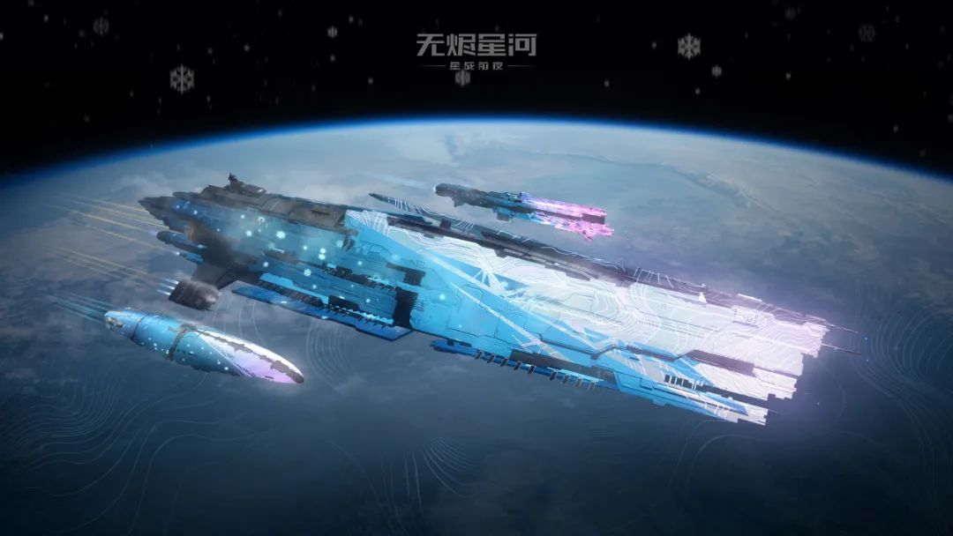
在讨论阶段，如果拥有其他储备，咱们可以在多份概念文档中选择其中一份作为实现方案。
总的来说，一份概念文档应当包含以下方面：
​
- 设计目标：
- ​通常是商业化、活跃度方面的目标，也包括你的表达预期，尤其在涉及品牌联动时
​
- 故事背景：
- 一个大致的故事背景，不需要将故事的前因后果设定清楚，但是作为活动故事，它应当要么是游戏已有世界观的延伸，要么是玩家熟知的故事模板（例如好莱坞电影：谍战、侦探、机甲之类的）；更常见的是两者的结合
- 活动故事的概念性＞故事性，最好确保玩家一眼就能看出这是什么类型的故事，不要把故事讲得晦涩难懂
- 如果咱提出了一个没有人能理解的故事概念，那它是无法实现的，因为其他合作者不知道（或要花很长时间）怎么才能体现策划想要的效果
​
- 美术风格：
- 清晰定义你的美术风格，找到尽量贴近实物的参考图，例如你想推出一个角色，就找到类似游戏角色的参考图，诸如此类
- 确保其他人真的知道咱在说什么，像是哥特风、巴洛克、印象派，最好加上示例和注释，并不是每个人都知道这些概念
- 这里有一份储备文档作为参考：#未来印象 https://docs.popo.netease.com/lingxi/2b3ec31edee9478a8e80f277349c5b18
- 把这些常用的参考图网站加入收藏夹：
Pinterest https://www.pinterest.com
Artstation https://www.artstation.com
MUSE https://muse.netease.com
- 现在AI绘画很方便，也可以用来出参考图，你懂的
- 活动美术的美观度＞合理性，如果咱提出的美术风格仅仅是高大上，例如：几何学，但是压根没人知道它画出来是啥样，那它也是比较难实现的，然而像是太空（水面）航母、太空潜艇、太空阿米巴这些不科学的东西则是可以接受的，因为玩家喜欢既有想象力又熟悉的东西
​
- 市场预期：
- 在提出概念之后，评估咱的目标受众是必要的，包括预测潜在的消费群体、接受程度，相关流行文化的普及度，以及后续舆情的影响
- 我们都希望题材新颖的活动能够达成破圈目标，然而经验表明：这不太可能做到，因为玩家结构不会仅仅因为几款新皮肤而改变，所以分析主要还是基于现有玩家进行
- 如果预期不利，我们就应当回退到上一步，重新选取一个适合市场化（玩家熟悉）的概念
- 美术需求：
- 详细列出你需要投入的美术资产，包括KV、立绘、涂装、模型、特效、视频、GUI、音乐、音效等
- 所有的美术需求都要围绕你上面确定的美术风格来制作，确保它们是一个系列
- 最好能提供具体的规格和设计标准（S级 / A级），方便美术敲定预算人天，这样你自己就能掌握活动的支出情况
- 如果有音乐需求的话，最好和音频同学单独对接，需要提供1~2首音乐作为参考
我会将包括音乐需求在内的美术需求文件作为模板，附录在分享下方，欢迎自取
- 最后一定要给出具体的需求列表，详细到多少个涂装、覆盖哪些舰船，需要哪些新的图标，采用哪种风格；如果咱不确定选择哪种颜色，咱就明确说明：这部分请美术自由发挥，美术无法围绕一个模糊的需求工作
- 执行策略：
- 这个板块更多是作为活动策划的一部分，通常体现在活动或者系统文档里
- 活动玩法需要单独策划并交给程序实现，如果你负责整个流程，也可以一起写，这不是本篇的重点，在此不做赘述
- 这里有一份活动文档作为参考：泛星集市-赛博克斯 https://docs.popo.netease.com/lingxi/17fa9078bc604f7b8bbb2f51a47cc9fd

发起美术需求
在美术需求制作过程中，沟通很重要，因为它决定你的想法最终是打折扣，还是以超出预期的效果实现。
你的美术需求可以列在概念文档里面，就像这样：
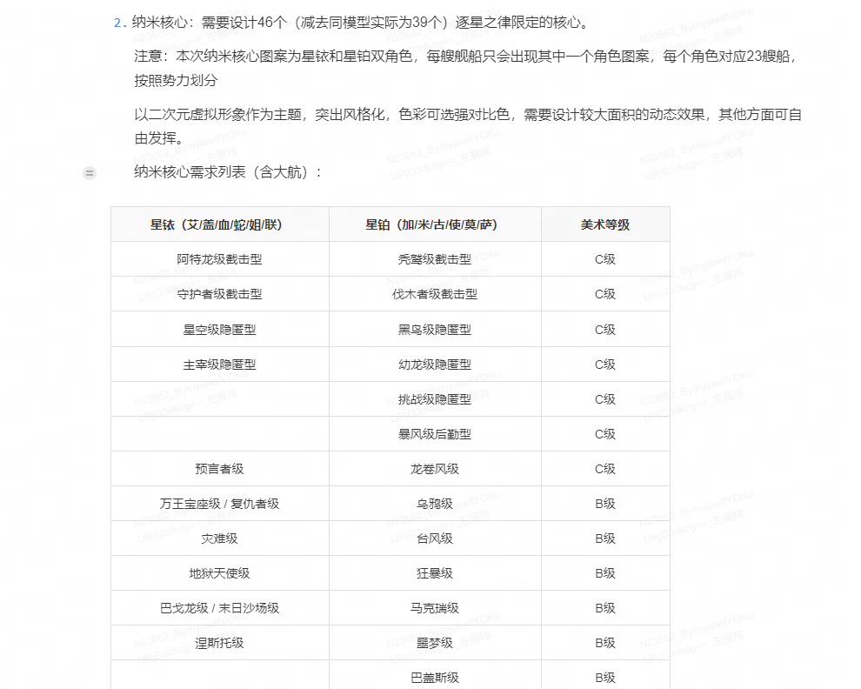
本篇附录有具体的美术需求模板
接下来咱将介绍：如何与美术进行沟通
与美术沟通的具体流程：
- 提供一份包含参考图的需求，请ta先看一下
- 可行性评估：询问ta对需求的看法，了解需求能否实现，回答关于排期、用途方面的问题
- 创造性评估：你的需求最好包含新颖的想法，观察和了解对方是否对此有积极反馈，努力达成想象的一致
- 一旦得到积极反馈，咱们就可以进一步深入细节，如果没有达成一致，你可以提出其他想法，或让对方提出别的想法
- 修正需求：你们得出了更加具体的细节，需求可能发生变化，对此，你需要明确哪些方向可以变更，哪些方向必须避免，需求总是要有一定的灵活性和自主发挥空间，这是个程度问题，由你来把握
- 需求总结：你们最终应当涉及到采取哪种画风、哪类图案、哪种颜色为主、沿用哪张参考图，后续除非双方同意，否则不要轻易推翻这些设计和要求
了解美术：
俗话说，修身养性是为了心平气和跟别人说话，健身是为了让别人心平气和跟你说话（无恶意，抖机灵）
咱们必须对美术有足够了解，才能很好地实现我们的目标
“了解美术”不是指去阅读艺术入门理论，而是了解美术的工作流，简单来说就是：他在工作中负责哪部分？
谁负责原画，谁负责模型，谁负责特效；这部分是发外包，还是我们自己人做；美术需要的工期是一个理论最短时间，还是高质量交付的时间；用AI、建模还是纯手绘，哪种做法更省钱
掌握这些信息，才能做出正确的判断，并且在需要时，能够找到具体的人员了解进展
反馈需求：
需求制作到交付之间，至少有一次中期反馈，越早作出反馈，调整和修改的余地越大
对美术来说也是一样的，没人希望最后验收时被告知“和需求不符”，为了大家身心健康，咱们要早点提出反馈
反馈需求的合适用语是：哪处需要加强，哪处需要减弱。把你的具体感觉说出来，然后想个更好的画面；针对你的要求，美术一定有解决办法
验收需求：
经过几次反馈之后，需求完成，就可以验收了，当然验收并不意味着不能再改
不过，如果在这个过程中你对效果非常满意，就直接定下来，相信我，你不想面临那种经过多次调整之后，效果反而不如最初的情况，如果这种情况不幸发生了，坚持自己：“经过验证之后，我们的确认为使用早期方案是更好的选择。”

结语
这是一篇活动概念向的经验总结，以“泛星集市”为例，涉及许多美协经验，相信能在利用美术实现活动设计方面带来一些帮助
归根到底，设计意味着某种表达，是策划和创作集体对玩家的表达，在这个特定的思路下，咱们要做的是组织其他人一起实现表达目标，乃至帮助其他人实现ta自己的表达，我认为这是美协工作的准则
更进一步，在包括营销在内的每个创意合作单元，都充分加入游戏内容的塑造以后——玩家会通过某种方式加入我们，可能是主动传播，视频解说，也可能是UGC创作
到那时，咱们可能回过头发现，原来当初做出了这么好玩的东西

